UNIVERSIDADE REGIONAL DO NOROESTE DO ESTADO DO RIO GRANDE DO SUL
DEPARTAMENTO DE FÍSICA, ESTATÍSTICA E MATEMÁTICA

ELABORAÇÃO DE MATERIAL DIDÁTICO VIRTUAL INTERATIVO COM FLASH PARA O ENSINO DE MATEMÁTICA NA EDUCAÇÃO BÁSICA - INTERPOLAÇÃO DE MOVIMENTO

Tânia Michel Pereira

Ijuí, setembro de 2009

Nesta apostila será mostrado como fazer uma animação de movimento. Vamos aproveitar o arquivo fonte da apostila6 – Flash e introduzir uma melhora neste. Vamos medir quantos raios são necessários para fazer um comprimento de circunferência. Siga os passos mostrados a seguir.

1- Abra o arquivo exemplo_apostila6.fla que deve ser similar ao mostrado na figura abaixo.
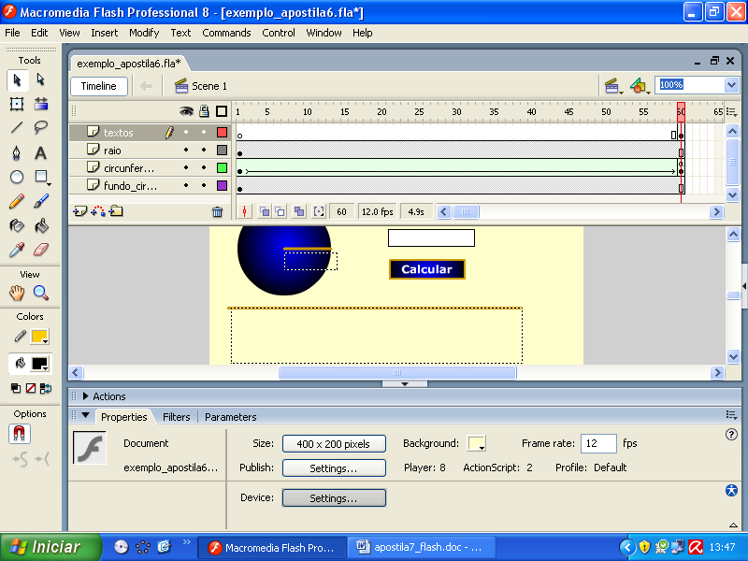
Figura 1

2 – Crie uma pasta denominada Objeto e salve dentro desta pasta o arquivo com o nome exemplo_apostila7.fla.
3 – Clique na camada circunferência, no frame 110 com o botão direito do mouse e escolha Insert Keyframe. Veja figuras 2 e 3.
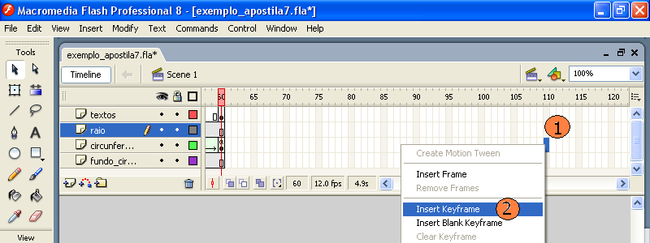
Figura 2

Feito isto, o visual ficará conforme a figura a seguir.
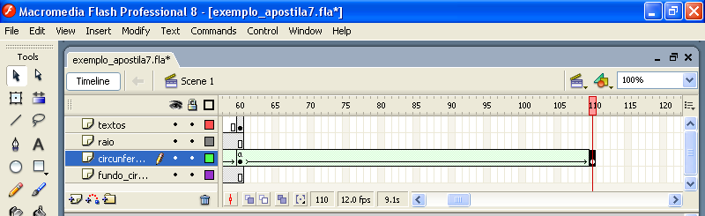
Figura 3

4 – Clique na camada raio, no frame 110 com o botão direito do mouse e escolha Insert Frame.
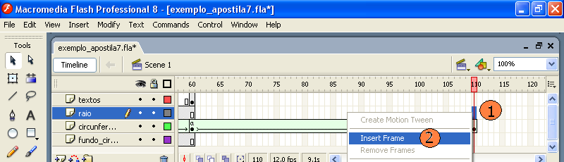
Figura 4

5 – Veja como deve ficar:
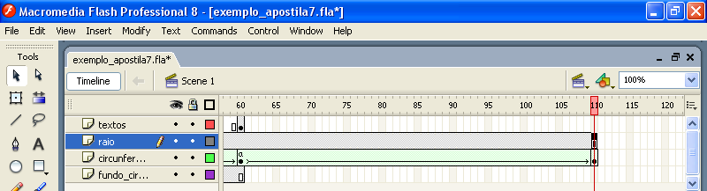
Figura 5

6 – Insira uma nova camada acima da camada textos e nomeie-a de anima1. Veja figura 6.
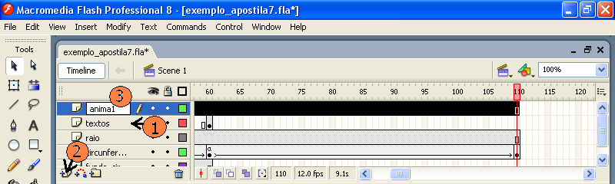
Figura 6

7 – Converta o frame 61 da camada recém criada para “Keyframe”.
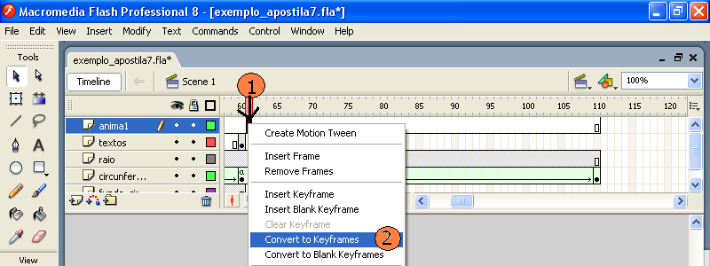
Figura 7

8 – Copie o raio da camada denominada raio e cole-o na camada anima1 a partir do frame 61, através da opção Paste in Place do menu Editar.
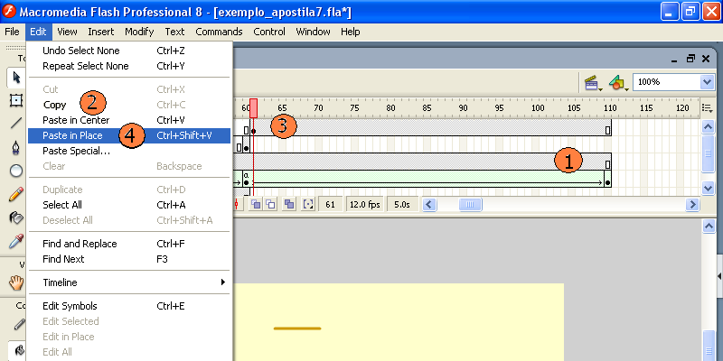
Figura 8

9 – Converta o frame 65 da camada anima 1 em “keyframe”.
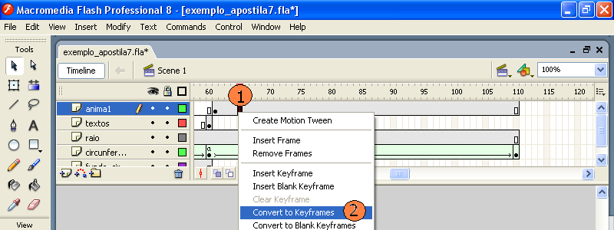
Figura 9

10 – Veja se a tela ficou similar a figura abaixo.
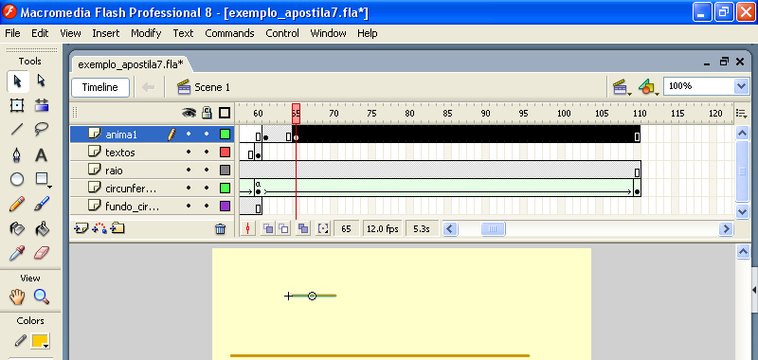
Figura 10

11 – Esconda as camadas fundo_circulo e textos. Chaveie as camadas raio e circunferência.
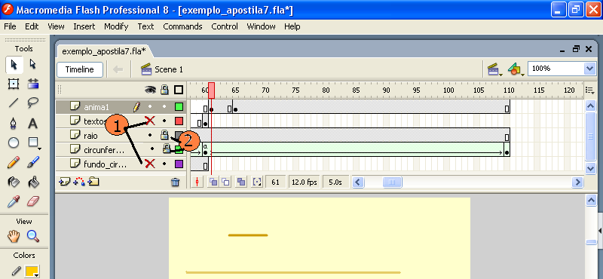
Figura 11

12 – Arraste o raio que está na camada anima1, frame 65 para uma posição próxima ao segmento que representa o comprimento da circunferência para iniciar a medição e pinte-o de verde.
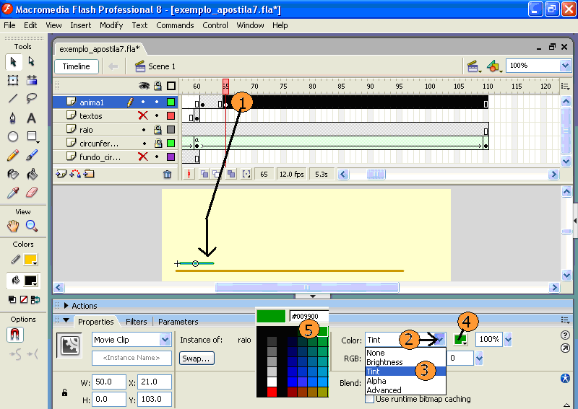
Figura 12

13 – Converta o frame 66 da camada anima 1 para “Keyframe”.
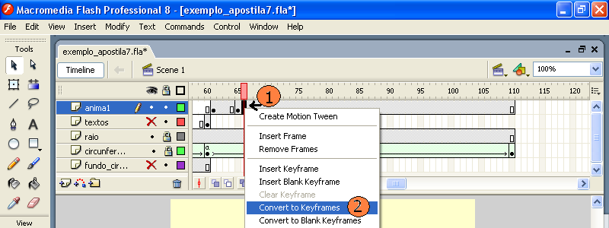
Figura 13

14 – Neste momento vamos fazer a animação com interpolação de movimento. Vamos fazer com que, na camada anima 1, o objeto do tipo clip denominado raio que está frame 61 se mova e troque de cor transformando-se no objeto que se encontra no frame 65. Para que isto aconteça, selecione os frames de 61 até 65, e escolha Motion entre as opções do “Tween”.
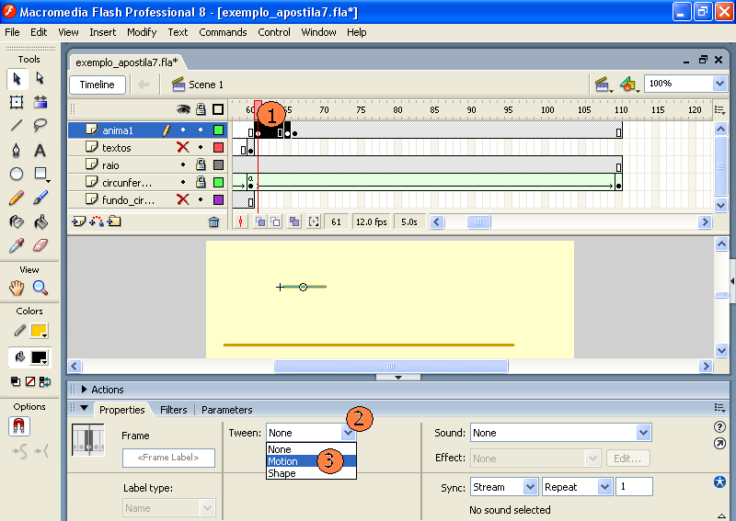
Figura 14

15 – Veja a marca da interpolação de movimento.
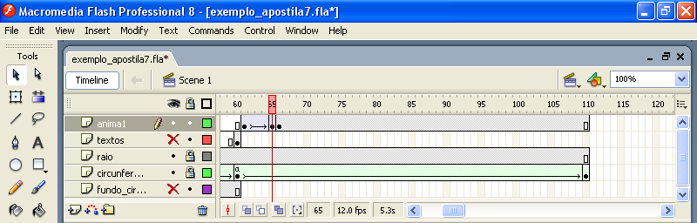
Figura 15

16 – Insira Frames nas camadas denominadas textos e fundo_circulo. Faça isto do seguinte modo: clique na camada textos, no frame 110 com o botão direito do mouse e escolha Insert Frame. Faça o mesmo para a camada fundo_circulo.
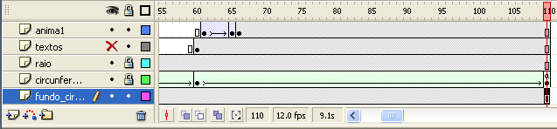
Figura 16

17 – Recorte o comando stop() do frame 60 da camada circunferência e cole-o no frame 110 desta mesma camada.
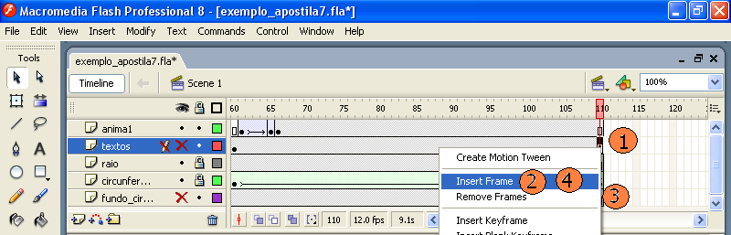
Figura 17

Acione CTRL e ENTER para ver como funciona.
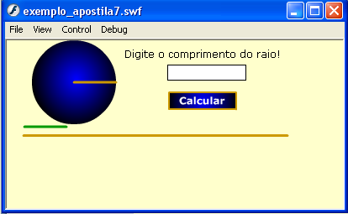
Figura 18

18 – Chaveie a camada anima1 e crie outra camada acima desta nomeando-a de anima2 e converta o frame 65 da camada anima2 para Keyframe.
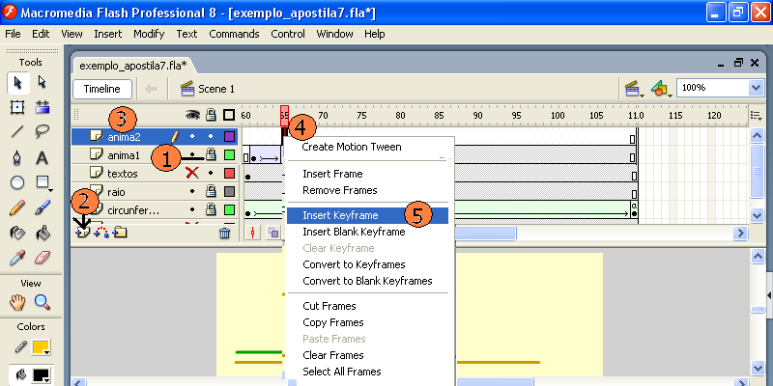
Figura 19

19 – Cole um clip denominado raio nos frames da camada anima2, a partir do frame 65 através da opção “Paste in Place” de modo com que fique na mesma posição do raio da camada raio. Caso não esteja na área de transferência, desmarque a camada raio desativando, a chave para tal. Neste caso chaveie a camada raio novamente logo após a cópia do clip com o mesmo nome.
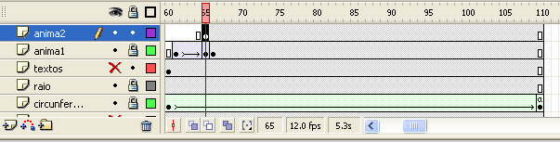
Figura 20

20 – Converta o frame 70 da camada anima2 em “keyframe”.
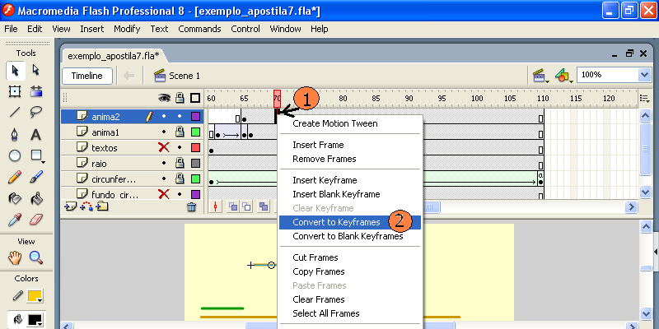
Figura 21

21 – Arraste o raio que está na camada anima2 para uma posição próxima ao segmento que representa o comprimento da circunferência para continuar a medição e pinte-o de vermelho.
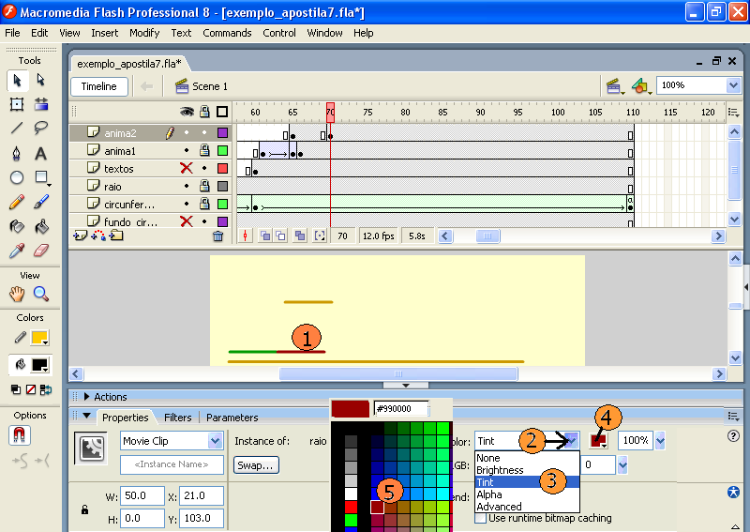
Figura 22

22 – Converta o frame 71 da camada anima2 para “Keyframe”.
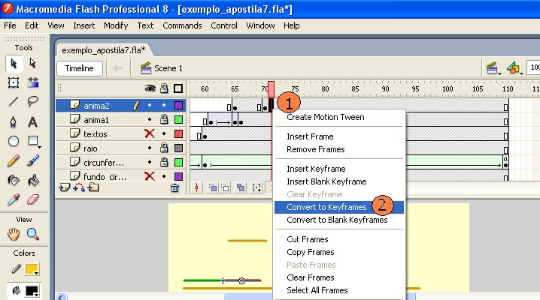
Figura 23

23 – Vamos fazer com que, na camada anima2, o clip raio que está frame 65 se mova e troque de cor transformando-se no objeto que se encontra no frame 70. Para que isto aconteça, selecione os frames de 65 até 70, e escola Motion entre as opções do “Tween”.
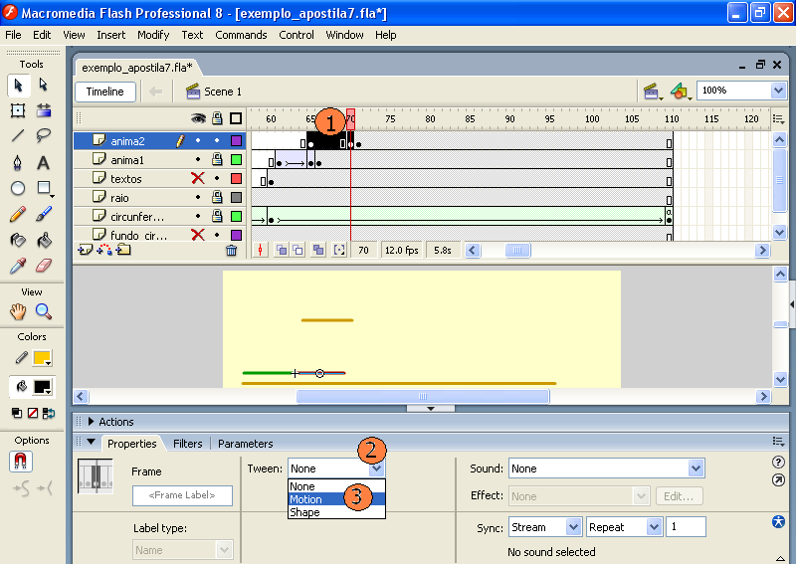
Figura 24

24 – Veja se apareceu a marca da interpolação de movimento.

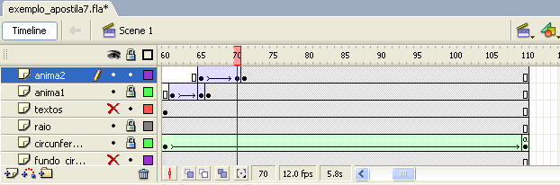
Figura 25

Acione CTRL e ENTER para ver como funciona.
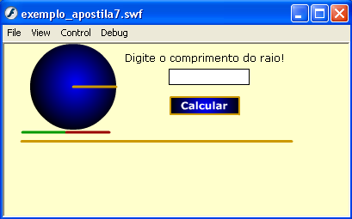
Figura 26

26 – Tome como base os passos de 18 a 25 para completar a medição colocando cada novo raio uma camada acima do anterior e frame com 5 intervalos a mais. Desta forma na linha do tempo, as camadas de animação ficarão em forma de escada. Faça isto até completar sete raios. As cores dos três primeiros raios devem ser diferentes. As próximas três cores aplicadas aos outros raios, devem ser repetidas na mesma seqüência, par facilitar a compreensão da fórmula, pois dois raios da mesma cor formam um diâmetro. O sétimo raio deve ser uma cor diferente das demais, pois irá representar a fração do diâmetro e/ou raio.
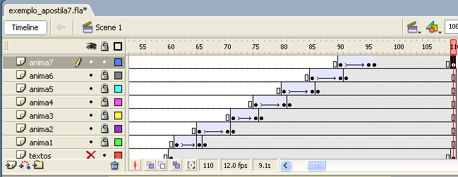
Figura 27

27 – Na camada anima7, converta o frame 110 para Keyframe.
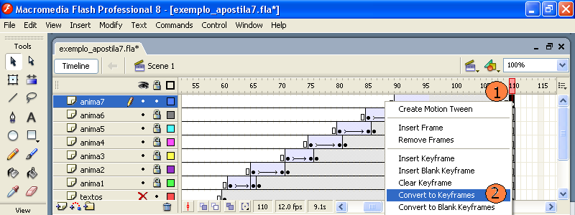
Figura 28

28 – Clique sobre o clip raio da camada anima7 do frame 110 a ajuste o comprimento deste para 13,16 pixeis.
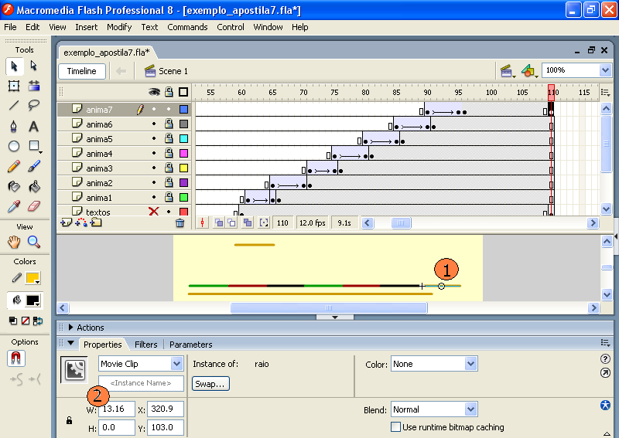
Figura 29

29 – Selecione os frames 96 até 110 da camada anima7 e faça uma interpolação de movimento. Você pode clicar com o botão direito do mouse e escolher a primeira opção, ou seja, Create Motion Tween.
Depois disto, acione CTRL e ENTER para ver como funciona.
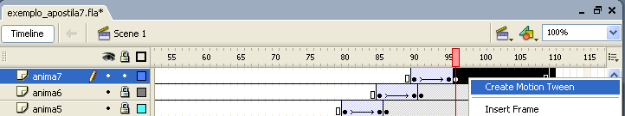
Figura 30

30 – Agora vamos fazer um botão que possibilita rever a animação. Desmarque a camada textos, copie o botão calcular e cole-o no centro, pela opção Paste in Center, do menu Edit na mesma camada textos. Clique sobre a cópia com o botão direito e escolha a opção Duplicate Symbol. Nomeie o novo botão de volta.
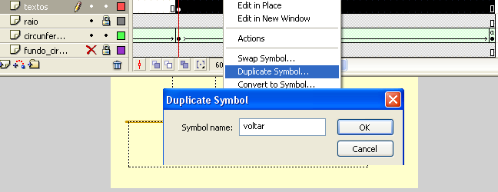
Figura 31

31 – Clique duas vezes sobre o botão voltar e troque o texto no interior do botão substituindo o texto Calcular por Voltar.
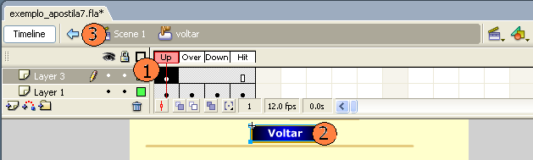
Figura 32

32 – Após sair da parte interna do botão voltar coloque-o na posição desejada e substitua o código deste pelo código abaixo no editor de Actions do botão.
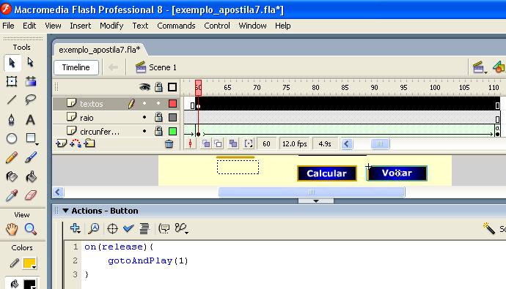
Figura 33

Código do botão.

on(release){
gotoAndPlay(1)
}

33 – Salve o arquivo e veja se tudo está funcionando bem.
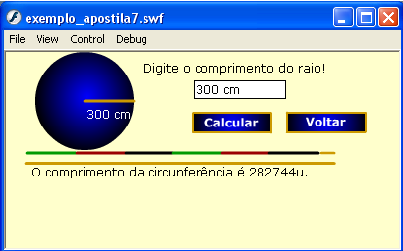
Figura 34

34 – Vamos escolher várias formas para apresentação do programa. Siga os passos numerados da figura 35, abra a pasta denominada objeto onde você salvou o arquivo fonte e veja os formatos criados. Abra cada um deles.
